- Victor Veniti
- 01212037

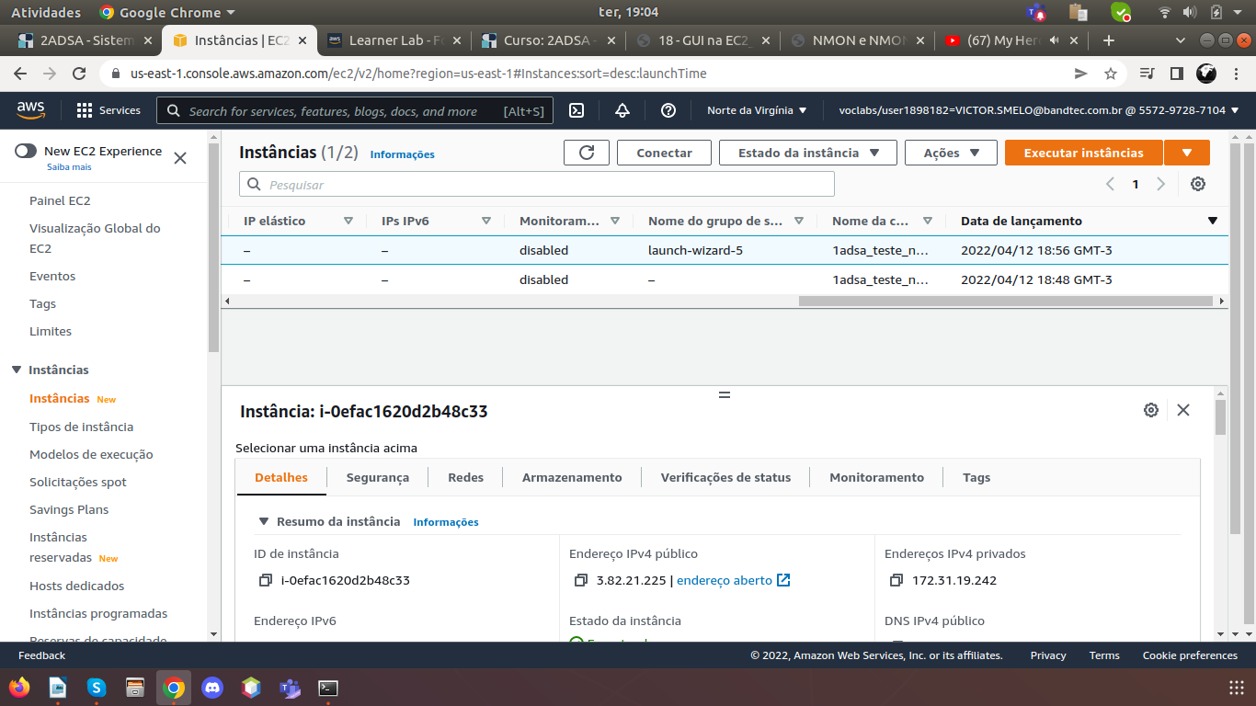
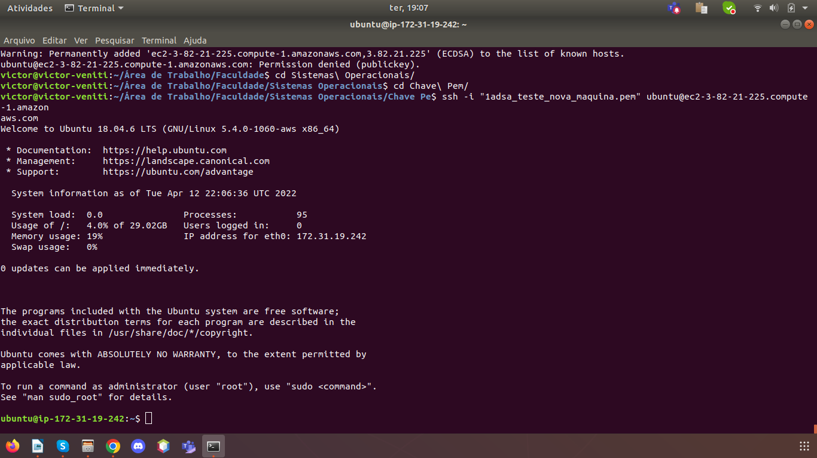
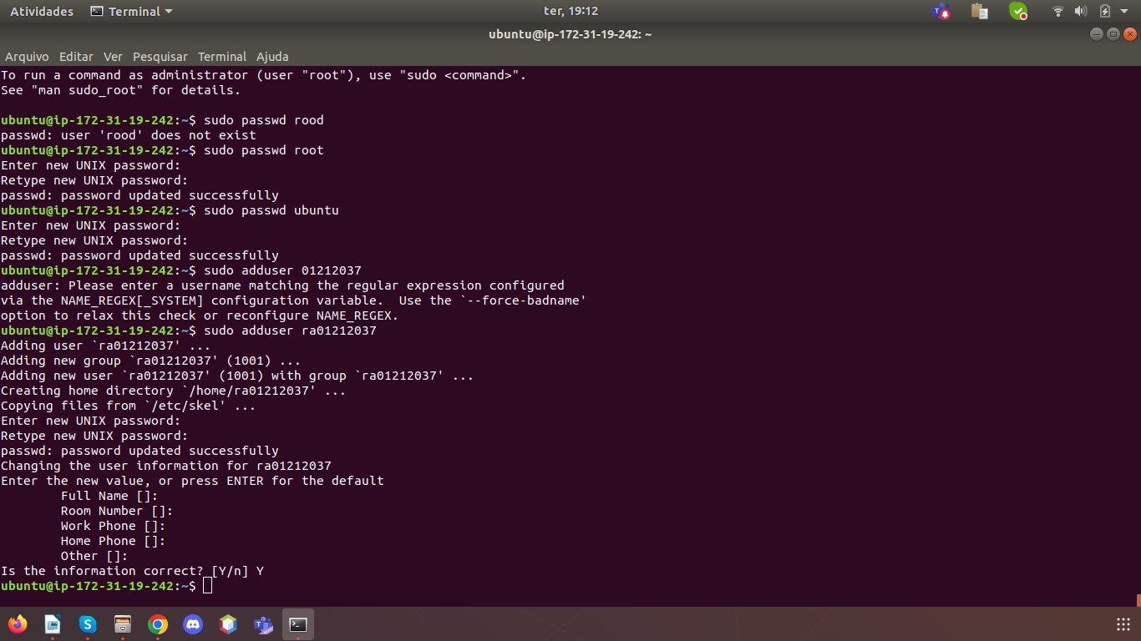
sudo passwd - para trocar as senhas
sudo adduser – para adicionar o usuário (“usuário não aceita nome somente numeros)
Ele vai pedir alguns dados do usuário más não é necessário colocar

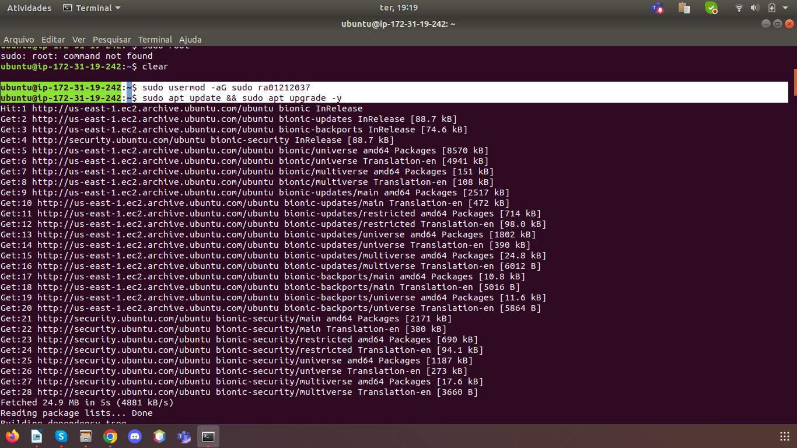
sudo usermod -aG sudo – para dar permissões ao meu usuário RA
sudo apt upgrade && install -y – para instalar os pacotes de atualização no meu usuário e -y para aceitar as condições automaticamente.

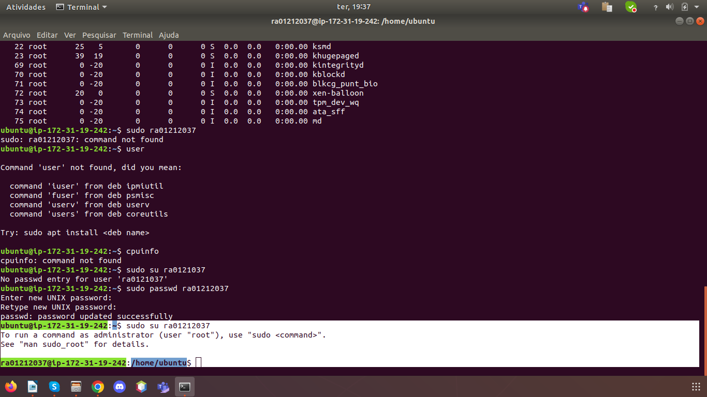
Sudo su ra01212037 – para logar no meu usuario

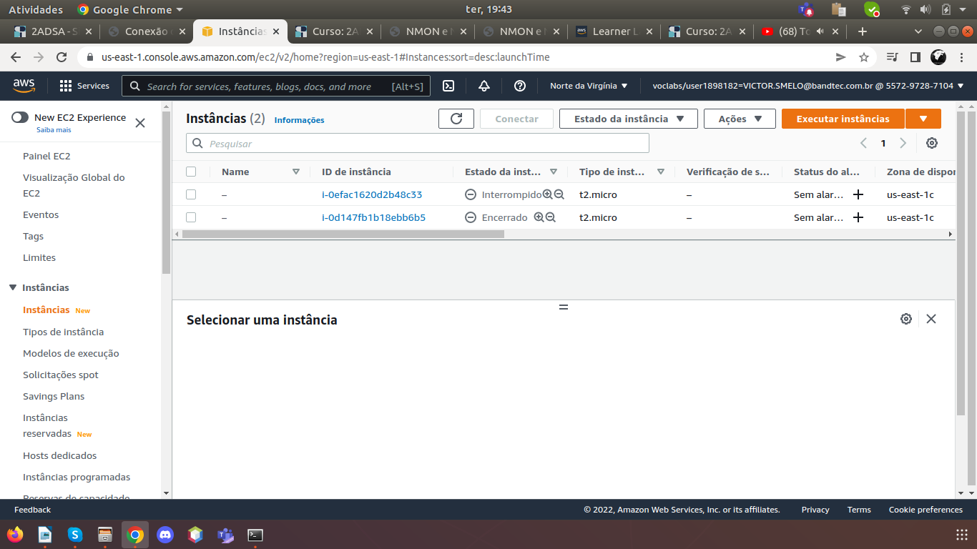
INTERROMPENDO INSTÂNCIA

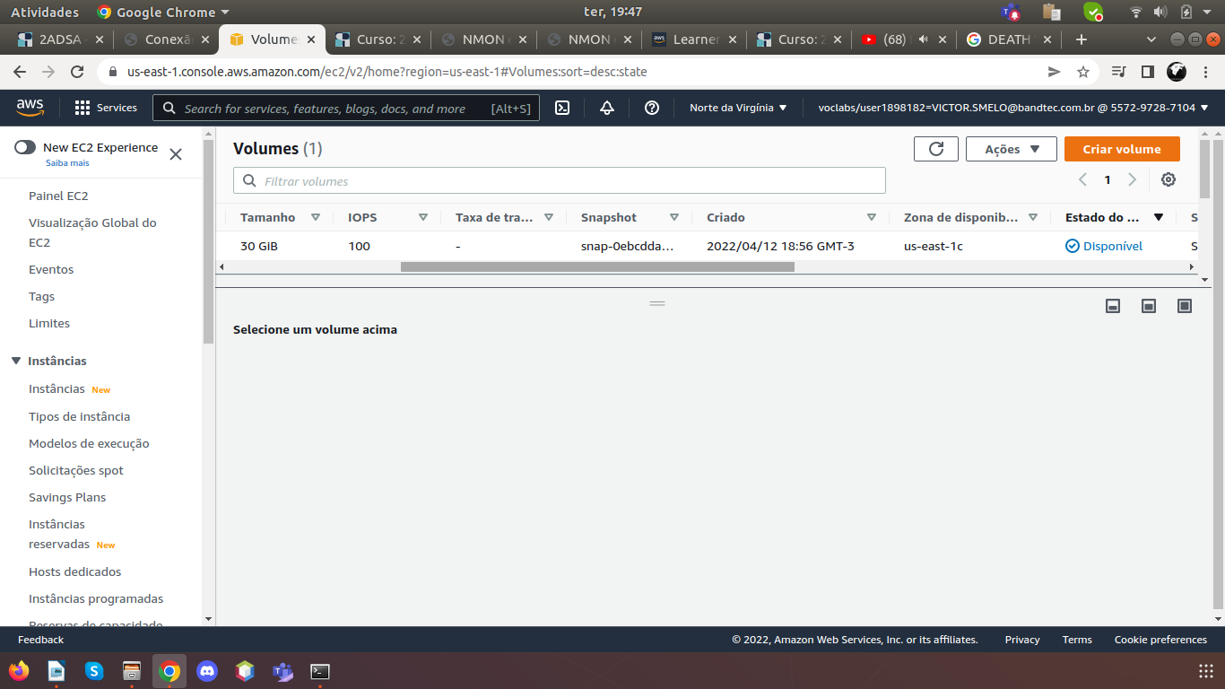
VOLUME DESASSOCIADO

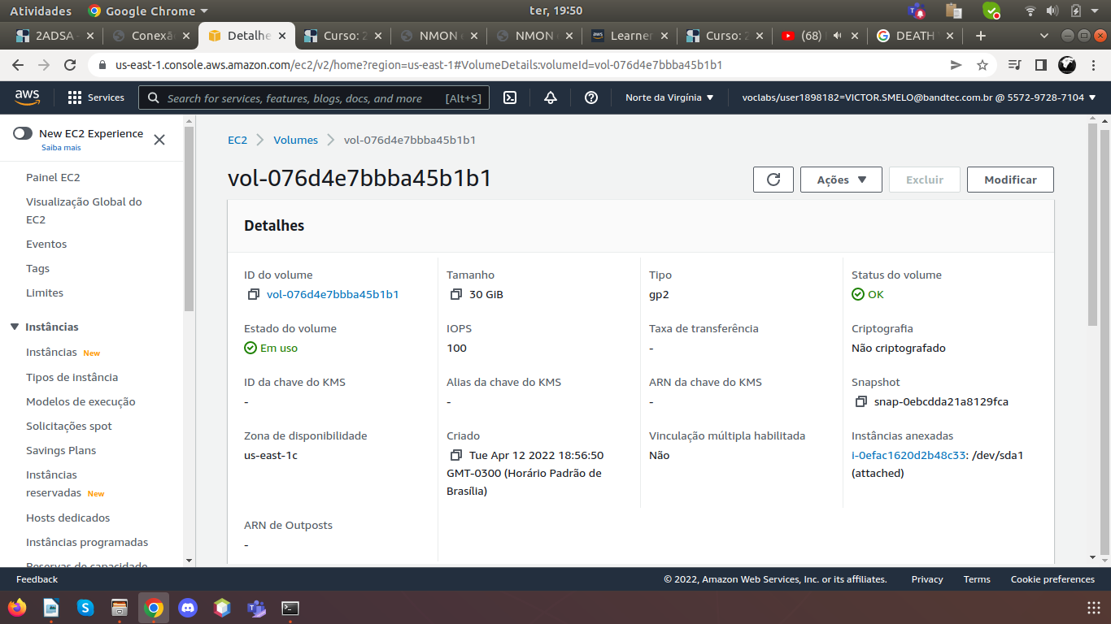
VOLUME ASSOCIADO

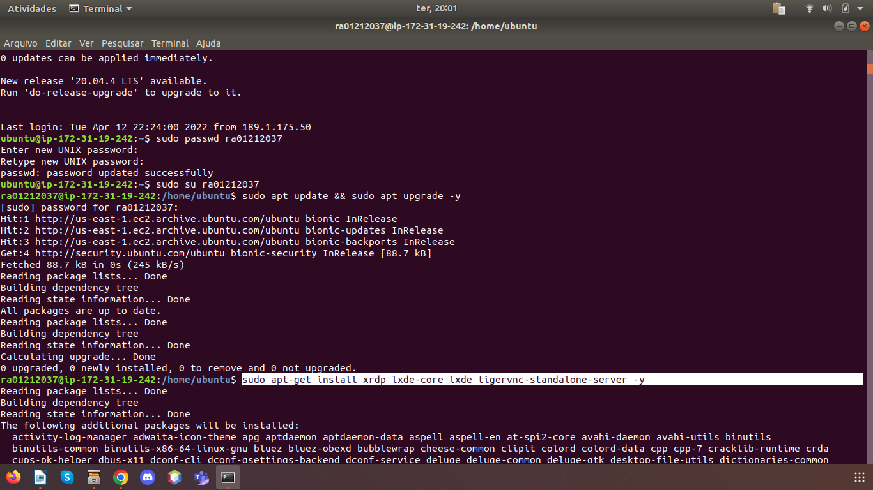
instalando o protocolo rdp e guilxde

